PARKINSON

Inledning\ Orsak & Uppkomst

Parkinsons sjukdom är inte bara ett fysiskt funktionshinder sjukdom. Den drabbar både kvinnor och män över hela världen och börjar i 50-60 års ålder, är ytterst ovanlig före 40 och efter 90 års ålder.
Man räknar med att ca 20 000 i Sverige har Parkinson sjukdomen. Varje år insjuknar ca 2000 personer. Den framskridande Parkinsons sjukdom försvagar den sjukes rörelse och funktionsförmåga.
Sjukdomen är kronisk och progredierande neurologisk sjukdom.
Orsaken till Parkinson är fortfarande okänd men forskaren säger att det kan bero på miljön man lever i. Det är många sjukdomar som införlivas på grund av miljön.
Sjukdomen kan även påverka det autonoma nervsystemet vilket kan resultera i blodtrycksfall, förstoppning, ökad svett och blåstömningsbesvär.
Ibland orsakas också sjukdomen av småinfarkter i hjärnvävnaden.
Sjukdomen beror på att nervceller i hjärnan, som bildar signalsubstansen dopamin, förstörs. Liknande förstörelse av nervcellerna sker helt naturligt när man åldras men vid Parkinsons sjukdom sker det i snabbare takt man kallar den för ”dopaminbrist” (ett ämne inom nervsystemet, som har ett visst arbete i signalsubstansen mellan nervceller.) Det finns i en del av hjärnans motoriska nervbanor.
Dopamin bildas genom en omvandling av aminosyror tyrosin och fungerar som ett förstadium för noradrenalin. (Tyrosin är en av aminosyrorna ”äggviteämne”) som deltar i en mängd av olika utveckling i vår kropp.
För en normal funktion måste dopamin och acetylkolin stå i balans med varandra och vid
Parkinson har denna balans rubbats genom en dopaminbrist.
Dopaminbrist leder till att kroppen uppfattar att vi har för mycket av en annan substans ”acetylkolin” som skapar obalans. Dopamin är för att man ska kunna kontrollera muskelspänningen och för att rörelserna bli jämna och välfungerande.
Obalansen leder till osamordnade muskelrörelser och det är den som kännetecknas av Parkinsons sjukdom. Symtomen och svårighetsgraderna beror på hur mycket dopamin som produceras i kroppen.
Om dopamincellerna samlas och sjukdomen fortskrider blir symtomen mer besvärlig för patienten. Vid sjukdomförloppets kan man se en minskning av nervceller i det området i hjärnstammens övre del ”Substantia niger”.

Diagnos
Depression är symtomen till Parkinson och kan vara svårt att skilja på från andra symtomen och därmed döljs depressionen vilket leder till att de ofta utlämnas. Det finns svårigheter att diagnostisera depressionen vid Parkinson
Parkinsons sjukdom är en klinisk diagnos som bygger på en sjukdoms förhistoria och klinisk undersökning. Effekt av L-dopa intygar diagnosen.
Det ﬁnns inga laboratorieprover eller röntgenundersökningar som kan veriﬁera diagnosen.

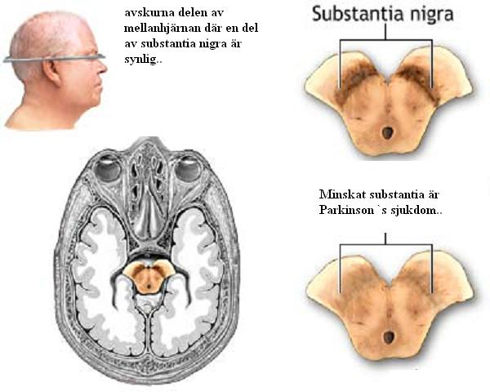

SYMTOM

De symtom som visas i sjukdomen är.
Tre symtom som är vanliga ”Parkinoontraid” och kommer smygande.
- Hypokinesi (rörelsehämning) onormalt och långsamma muskelrörelser, stelt i ansiktet och entonigt tal.
Det tidigaste inslaget man får är fumliga händer, förändrad och ofta förminskad skrivstil,
försämrad koordination, svårigheter att borsta tänderna, att vispa, att skruva i
en glödlampa osv. småningom uppkommer förlångsammad/ nedsatt
rörelseförmåga i en eller flera extremiteter, svårighet att starta en rörelse,
gångrubbning, snabbt insättande växlingar i rörelseförmågan och förlorad uthållighet ”trötthet”. Rösten blir monoton och entonig och salivutsöndring ökar.
Upplevs ofta som det mest handikappande symtomet, med problem som svårighet att tvätta sig och klä på sig.

- RIGIDITET (muskelspänning)
Man får stelhet i muskulaturen som framförallt visar sig i undersökningssituationen då
man böjer patientens avslappnade led, vanligtvis handled eller armbågsled.
Ett jämnt eller ryckigt motstånd framkommer. Man kallar de symtomen för
”Kugghjulsfenomen.”
Man kan också få ”dystonier” smärtsamma muskelkramper i t ex buken, vaden eller tårna.
Framkommer tydliga vid passiv rörelse av extremiteterna eller huvudet.

- TREMOR (darrningar/skakningar)
Skakningar främst i övre extremiteterna. Börjar ofta i en hand eller i ett ben men kan även förekomma på bålen, huvudet samt hakan i undantagsfall.
Tremor vid Parkinsons sjukdom kommer första hand i vila (vilotremor) och försvinner ofta vid aktivering (exempelvis när patienten tar ett glas i handen). Tremorn är relativt lågfrekvent, 3-6 Hz. Vid oro, upprördhet och stark koncentration ökar skakningarna ofta vid framträdande. Sjukdomen i cirka 70 % av fallen debuterar med tremor, vanligtvis i ena kroppshalvan.
ANDRA VANLIGA SIDOSYMTOM
Rörlighetsproblem
- balansproblem
- svårt att skriva
- tåsläpande gång
- rastlösa ben, myrkrypningar
- ofrivilliga ansiskts/munrörelser
- talsvårigheter, dysartri
- sväljningssvårigheter
- att se dubbel
- man har svårt att vända sig på natten
Muskelspännings/kroppsställningsproblem
- muskelvärk i nacke, skuldror, ländrygg, buk, lår
- man får kramp i vadmuskeln på natten
- viktnedgång (ökad muskelspänning kräver mycket energi)
- knäna viker sig pga. för låg muskelspänning
- gångstörande fot/tåmuskelkramper
Om världsinriktning

- Yrsel
- Trötthet
- Begränsad förmåga att hantera stress
- depressioner
- sömnstörning
- förvirringstillstånd
- mardrömmar, hallucinationer
- pseudodemens
- nedsatt simultankapacitet, att ta in flera intryck samtidigt försämras.

Rubbningar i det autonom a nervsystemet
- svimning
- försämrat luktsinne
- dregling, ökat salivflöde, muntorrhet
- blåsbesvär
- värmekänslighet och svett
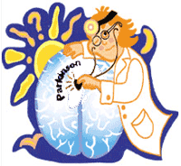

Behandling & Omvårdnad

Eftersom botande behandling saknas är alla läkemedelsbehandling symtomatisk men däremot finns det handlingar som kan hålla symtomen under kontroll. Den viktigaste och mest effektiva handlingarna är den farmakologiska läkemedelsbehandlingen.(Farmakologi är läran om kemiska substanser, främst läkemedel, och vilken effekt de har på levande organismer)
Den ger bidrag till att återupprätta signalöverföringen i hjärnan antingen med läkemedel som
påminner om dopamin eller med läkemedel, L-Dopa, som omvandlas till dopamin i hjärnan.
Syftet med läkemedelsbehandlingen är att förbättra de funktioner som finns kvar.
Läkemedelsbehandlingen syftar till att återställa balansen mellan transmittorsubstansen dopamin och acetylkolin.
Efter några års användning kan effekten komplitteras med andra medel t ex dopam inagonister dessa ”härmar” dopamin.
Med neurokirurgiska ingrepp där man använder värme eller kyla för att förstöra vissa cellgrupper i hjärnan på det visset kan tremorn upphöras och ridigheten minskas.
Genom olika neurokirurgiska metoder kan nervimpulserna förbättras till och med patienternas rörelsemönster.
Symtomen kan även lindras med hjälp av arbetsterapi, sjukgymnastik och logopedbehandling
där bland annat patientens kroppshållning, balans och koordination stärks. En daglig och intensiv träning är betydelsefull för att inte stelheten ska ta överhand. Risken för felställningar blir stor om den sjuke förblir liggande eller sittande. Gång träning underlättas och blir mer effektiv om man går bredvid och taktfast räknar vänster-höger då blir det mycket lättare för den sjuke att komma igång och att lyfta på fötterna.
Det utvecklas förbättrade metoder som kan blockera den skadliga processen i CNS och på det viset förhindrar man en förlust av dopaminceller i hjärnan.
Personer som har Parkinsons sjukdom kan ha kvar bästa möjliga funktionsnivå samt ha en
tillfredsställande tillvaro.
Att få information om betydelsen av ett fortsatt aktivt och självständigt liv är det största betydelsen. Genom ett aktivt och självständigt liv stärks personens självförtroende och uppkomsten av depression byggs upp. Hjälp till självhjälp är den bästa metoden och en god nattsömn är viktig. På natten är den sjuke fri från sina skakningar och musklerna får en möjlighet att vila och återhämta sig. En god natt ro leder till att nästa dags sysslor och träning kan lättare hanteras och det visar en ökad trivsel.
Många som har Parkinson sjukdom har drabbats av smärta. Det kan leda till försämrad nattro, depression och minskad trivsel. Resultatet blir ett försämrat hälsotillstånd som ger bidrag till att göra värre den depression som patienten redan lider av. Man kan behandla depressionen med läkemedel som (antidepressiva) kan vissa fall ha smärtstillande effekt.

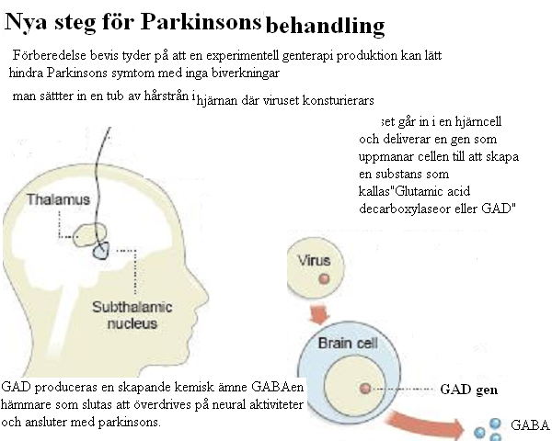

Minskar nedbrytningen av dopamin ”Hämmare”

En person som har Parkinson kan uppleva dessa problem i sin vardag!

Problem som att klä på sig, komma i och ur sängen samt morgonstelhet påverkar patienterna mindre än de mentala och psykosociala problemen.
Skammen och blygseln är en del av den sjukes vardag och med mänskliga samvaro. Många som har en sjukdom med rörelsestörningar har det gått så. Man kan dock frigöra sig från en alltför stor skamkänsla.
Om arbetet anpassas efter sjukdomen kan man ofta fortsätta arbeta under ett antal år. Det viktigaste är att ta hänsyn till den ökade stresskänsligheten och den nedsatta finmotoriken för att den minskar med tiden.
Ibland kan det också vara bra om sjuksköterska, läkare, sjukgymnast eller arbetsterapeut ger information till arbetsgivaren om de svårigheter och möjligheter som finns vid Parkinsons sjukdom. Om en tidig och väl utförd planering görs, kan det förhindra att man måste sluta sitt arbete i förtid.
Patienterna har sina egna synvinklar på Parkinsons sjukdom och det anknyter sig att dysfunktioner kan leda till depression och det lever att som har Parkinson i sina vardagar även om de inte vill bli deprimerad. Små sysslor blir en jätte stor hinder t.ex. det lättaste vi som är friska kan göra ”sitta” men för de är det inte.
De måste ha en ständig balans gång mellan krav och ork varje dag.
Om den sjuke bor ensam då kan hon\han ha problem med kosten, det händer ibland att skakningarna och balans problemen dyker upp medan personen äter på den här situationen måste han\hon vänta tills det går över, kanske inte helt men lite.

Hjälp & Stöd som en omvårdare kan ge!

Säga till att personen promenerar morgon och kväll och tränar regelbundet. Om man vill slippa smärtorna som beror på muskelstelheten då ska man låta bli en dag att utföra tänjningsrörelser. Stötta personen genom att säga att motionen inverkar positivt humöret, det stärker självkänslan och gör det lättare att ha kontakt med samhället.
Ge hopp till personen med livet, visa och försöka lära alla möjligheterna som finns för att må bättre fysiskt och psykiskt kanske pröva alla sorters av behandlingar.
”Ingen kan sköta den sjukes kondition bättre än han\hon själva” det måste man repetera varje gång om patienten inte orkar eller vill.
Vid träning eller motion måste den sjuke anpassa andningen till rörelserna.
Stötta patienten så att han\hon kan öka sin livskvalitet och tillvaro. Hålla bort stress och påfrestningar från den sjuke så att den kan känna sig mer lättad och avslappnad.
Patienten måste veta att hon\han kan ha stöd när det behövs, kunna prata öppet om sjukdomen när som helst och vart som helst. Det e bra att den sjuke känner till att de har någon att prata med dygnet runt att känna sig utanför kan deprimera personen.
Personen ska inte känna ett liv av begränsningar, vårdaren ska ge allt stöd och hjälp för att ändra patientens åsikter och tankar kring det här.

INNEHÅLLSFÖRTECKNING

Inledning\ Orsak & Uppkomst 1

Symtom 2

Andra Vanliga Sidosymtom 3

Behandling & Omvårdnad 4

En person som har Parkinson kan uppleva dessa problem i sin vardag 5

Hjälp & Stöd som en omvårdare kan ge 6

KÄLLA: www.parkinson.nu
www. Wikipedia. Com
www. Parkinsonforbundet. se
www. nekdoktor.se
www.vardguiden.se
www.sjukvardsradgivningen.se

PARKINSON

